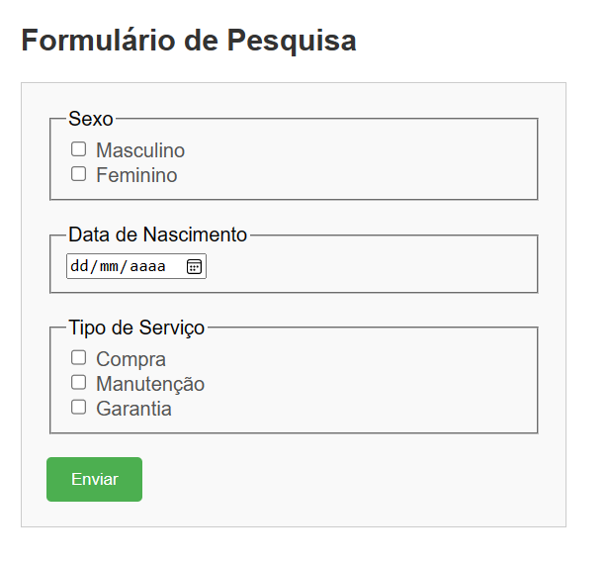

Nesta tela capturamos as informações do cliente para construir o perfil com os seguintes dados:

Sexo;

Data de nascimento para sabermos a idade;

Tipo de serviço para sabermos qual o motivo de estar na loja se for compra ao clicar aparece outras opções;

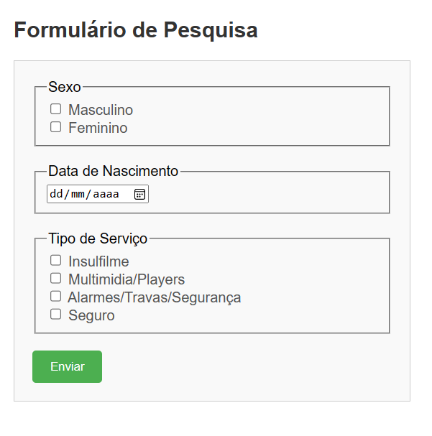

Compra -> Insulfilme, Multimídia/Players, Alarmes/Travas/Segurança, Seguros. Desta forma monitoramos qual o interesse.

Caso escolha o item Manutenção seu interesse será o serviço.

Caso a opção seja Garantia será considerado como retorno para correção de serviços anteriores já executados pela loja.